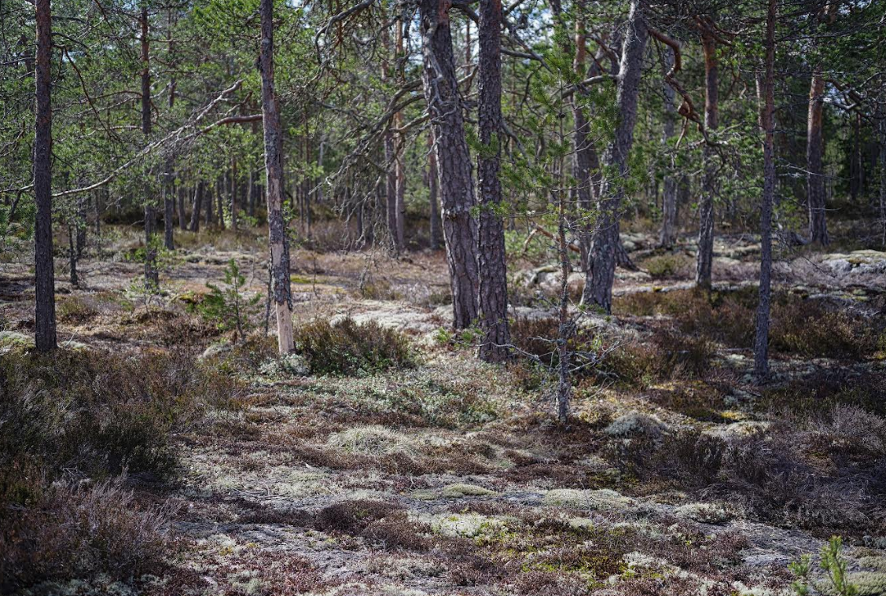

**KOKO PERHEEN RETKI**

**REISVUOREN LAAVULLE**

**lauantaina 13.5.**

**Lähtö retkelle Lemun kirjaston parkkipaikalta klo 15.00**.

Tervetuloa nauttimaan lähiluonnosta ja herkuttelemaan eväillä. Luonnonsuojeluyhdistys ja Lemun MLL kutsuu sinut pienille kulkijoille suunnatulle retkelle. Kävelymatkaa tulee yhteen suuntaan noin yksi kilometri. Rattailla pääsee kulkemaan suurimman osan matkaa.

**Ilmoittaudu retkelle mukaan viimeistään perjantaina 12.5, mikäli haluat herkutella yhdistyksen tarjoamia grillattavia:** makkaraa, mehua, kahvia ja keksiä. Retkelle on hyvä ottaa mukaan istuinalusta ja janojuomaksi vettä.

Lisätietoa ja ilmoittautumiset Marialle osoitteeseen [maria.i.timonen@gmail.com](mailto:maria.i.timonen@gmail.com)

 